**实验报告**

系别 物理 班号 9组9号 姓名 盛凯枫 学号1500011404

实验日期2017年5月­5日

实验名称：真空镀膜

1. 实验数据和现象

1. 估计本实验条件下蒸镀铜膜所需真空度的下限（压强上限）

Pmax=≈0.09Pa

2. 分子泵开始工作后系统压强随时间的变化关系

每隔半分钟记一次压强值，结果如下表：

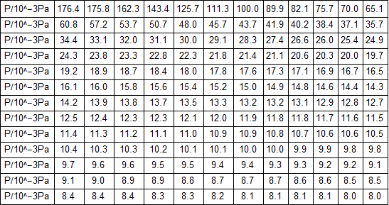

3. 维持预蒸发电流大小不变，记录压强的变化情况

5A预蒸发电流压强变化表（每3s记录一次数据）：

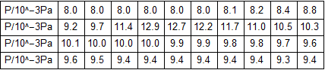

15A预蒸发电流压强变化表（每3s记录一次数据）：

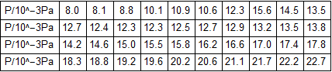

4. 预蒸发后真空度再次达到蒸镀铜膜所需下限时，加蒸发电流（30A），记录成膜过程和系统最大压强值（精确到 10^-2Pa 即可）

成膜过程：加蒸发电流后钼丝发出高亮光芒，玻璃基底上逐渐出现金属光泽，断开电流后可以观察到窗口覆盖薄膜上亦被镀上铜膜；系统最大压强5*10^-2Pa，铜原子自由程大于1m，大于铜丝到玻璃基底距离，足够让大部分铜原子不经碰撞直接到达玻璃基底。

1. 实验数据和现象的分析、处理和结论

1. 分析总结估计真空度下限时，确定各物理量大小的依据

K为波尔兹曼常量1.38*10^-23J/K，T为室温290K，d为铜原子直径 $2.55*10^-10$ m， $λ$ 为最短铜原子平均自由程，约为铜丝到玻璃基底的距离0.15m

2. 作图并总结系统压强随时间的变化关系



分子泵抽真空时系统压强随时间近似以指数函数的趋势下降逼近某一压强值

3. 分析预蒸发时观察到的实验现象，分析总结并给出合理解释

预蒸发时，如不控制电流值，则电流随先时间下降，原因是在高温下钼丝电阻上升；后升高，原因是铜丝融化使得钼丝短路，电阻减小（小电流时无这一过程）。

控制电流不变，预蒸发时系统压强随时间变化如下图所示：

（5A）

压强先上升，是因为铜蒸发使得气体分子数量增加，之后下降可以解释为当压强增大后分子泵抽气速率增加，且铜蒸汽分压上升后铜蒸发速率减慢，而这一过程有一定延迟，使得压强之后又降低，直至稳定到另一压强值。

（15A）

压强的第一次上升后下降的解释与5A时相同，之后复又上升可以解释为铜溶化后温度仍不断升高，饱和蒸汽压上升，蒸发速率增加，所以压强不断上升。

4. 总结热蒸发方法蒸镀薄膜的经验

实际蒸镀薄膜时，放置好钼丝、铜丝和玻璃基底后盖上玻璃罩，按下高真空，当系统压强降低至30~50mPa时即可开始加热蒸发，蒸发电流用30A，注意调控电流控制旋钮使电流保持在30A，在开始时适当调大电流以抵消电流减小，但要防止电流过大烧断钼丝；蒸镀约40s即可断开电流，冷却3min左右按下低真空，待分子泵停转后按下放气即可。

1. 分析总结

在实验预习中，对于预加热时压强变化趋势的分析，我曾认为是先增大后稳定不变，但实际上有一个后下降的过程，可能是因为没有考虑到压强增大和减小两个驱力之间的时间延迟，这是实际与先前理论不符的地方。